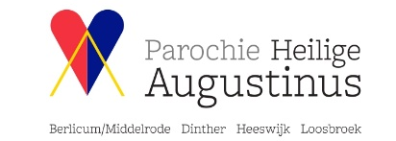

AANMELDINGSFORMULIER EERSTE COMMUNIE

Naam Communicant: ________________________________J / M
Geboortedatum:______________________
Adres:_______________________________
PC/Woonplaats:_______________________

Dochter / zoon van:
Naam moeder: Naam vader:
_________________________ _______________________
Telefoon: Telefoon:
thuis: __________________ thuis: __________________
mobiel: ________________ mobiel: ________________
E-mailadres: E-mailadres:
_________________________ ________________________

Communicant is gedoopt op ____________ in de parochie ____________ ___________ in de plaats _____________________________ en heeft daarbij de volgende doopnamen gekregen: ___________________________________________________________
Zij/hij gaat naar de volgende school: _________________________

Datum eerste communie:
Zondag 6 mei 2018, 9.30 uur in de Sacramentskerk in Middelrode
Datum informatieavond:
woensdag 11 oktober 2017 in De Rots
Kerkwijk 44a in Berlicum

